Департамент социальной защиты населения города Москвы
ГКУ ДДИ №24

Конспект
открытой прогулки
Тема: «Наблюдение за лягушкой»

Воспитатель: Потапенко Н.П.
июнь 2012 года
Цель:

Вызвать у детей интерес к окружающему миру.

Задачи:

- Расширять знания детей о животном мире.
- Дать знания о внешнем виде лягушки, познакомить с ее движениями.
- Воспитывать бережное отношение к лягушкам.
- Укреплять здоровье детей.
- Создать условия способствующие развитию двигательной активности детей; поддерживать их бодрое состояние.
- Развивать общую моторику тела, координацию движений.
- Воспитывать трудолюбие, целеустремленность.

1. Оргмомент.
Ребята, сегодня к нам на прогулку пришли гости. Они будут смотреть, как вы умеете играть. Давайте их поприветствуем.
2. Сообщение темы.
Сегодня на прогулке мы поговорим о лете, понаблюдаем за погодой, рассмотрим лягушку. Будем играть в разные игры, отгадывать загадки, читать стихи.
3. Наблюдения в природе.
-Ребята, скажите какое сейчас время года?
-Какие летние месяцы вы знаете?
-Какой летний месяц идет сейчас?
-Какая сегодня погода?
По каким признакам мы определи, что время года лето?
Стихотворение о лете:
Сколько солнца, сколько света,
Сколько зелени кругом.
Что же это? Это лето!
Наконец спешит к нам в дом!
-Лето прекрасное время года! Цветут цветы, летают бабочки, жужжат пчелы, поют птички. А в пруду весело квакают лягушки!
-Ребята, сейчас я загадаю загадку, а вы постарайтесь отгадать ее.
-Летом в болоте вы ее найдете,
зеленая квакушка.
Кто это? (Лягушка).
Рассматриваем лягушку.

Кто это?
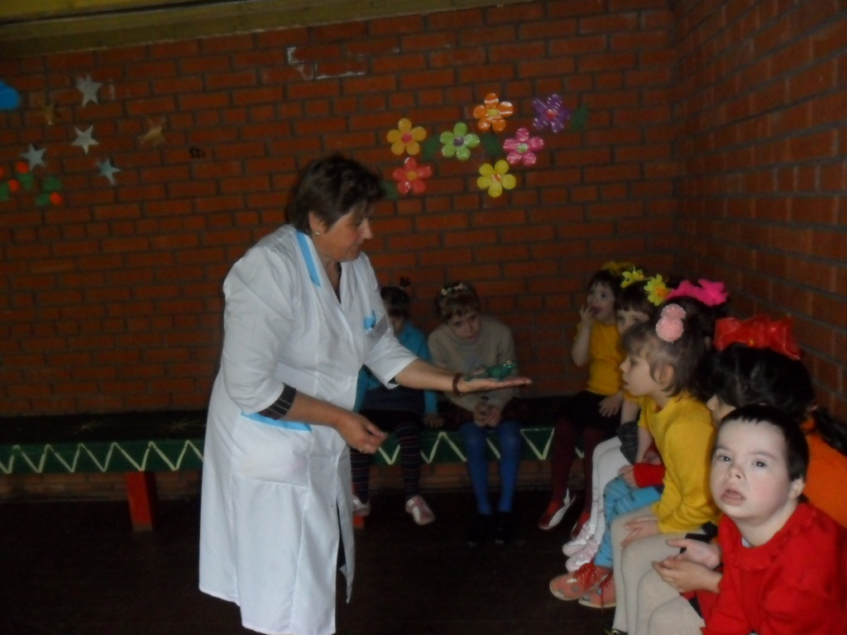
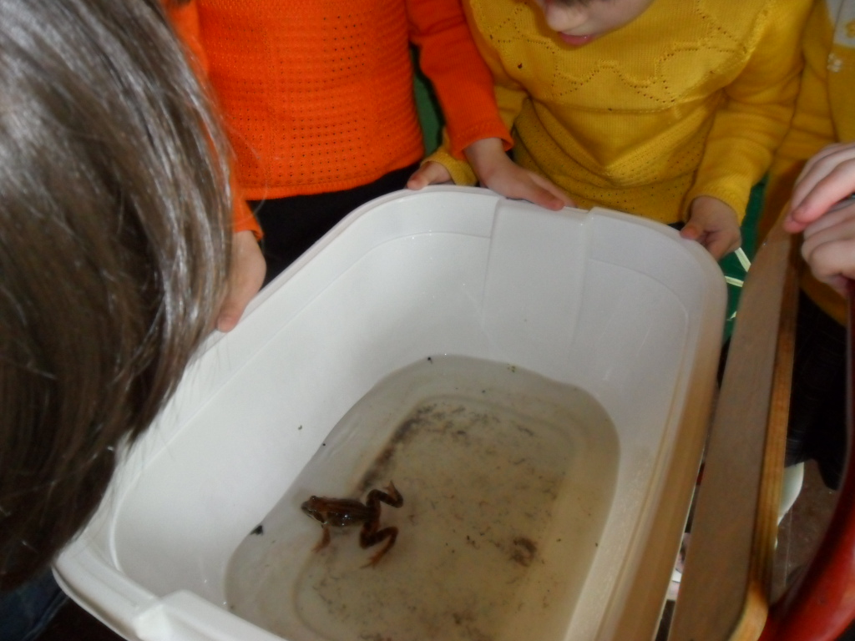
Какого цвета лягушка?
-Глаза у лягушки большие выпуклые.
Какие глаза у лягушки? (хор. и индивид.ответы)
-Задние ноги у лягушки длинные, а передние короткие.
Какие ноги у лягушки? (хор. и индив. ответы)
Поэтому лягушка по земле прыгает, а в воде она плавает.
-Лягушки полезные животные, потому что они уничтожают комаров и мух.
Ребята мы, определили время года, назвали летние месяцы, отметили погоду, поговорили о лягушках.
А сейчас мы попрыгаем как лягушата на лужок, где нас ждет много интересного.
4. Игровая деятельность.
1.Игра «Лягушки».
Цель: Развивать двигательную и речевую активность детей, умение соотносить свои действия со словом.
Ход игры: Дети выполняют движения в соответствии с текстом. На слово «хлоп» прыгают в круг (болото) отчерченный мелом.
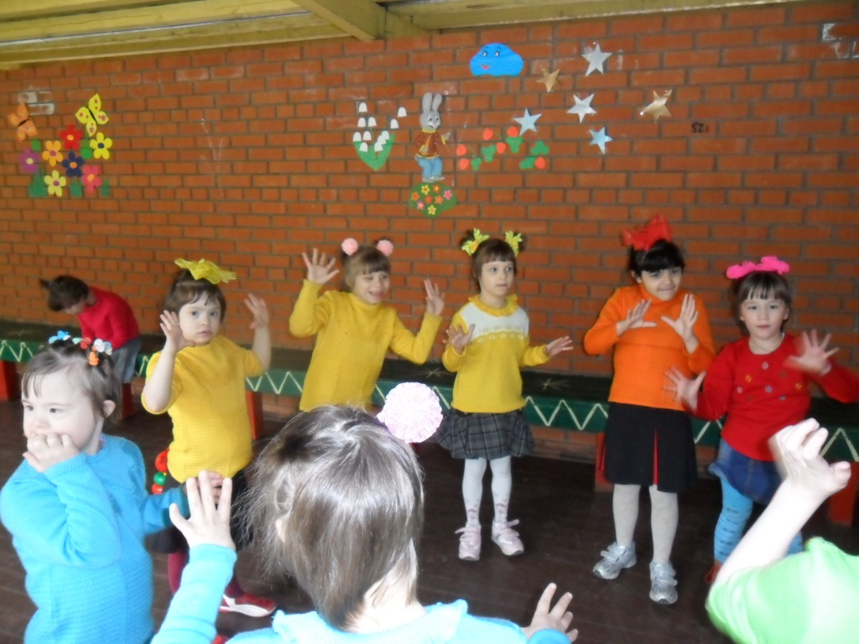
Мы зеленые лягушки
Ква, ква, ква!
Мы веселые подружки
Ква, ква, ква!
Вот лягушки по дорожке
Скачут, вытянувши ножки (2раза)
Ква-ке-ке, ква-ке-ке
Будет дождик на реке.(Хлоп! пугаются и прячутся в болото.)
Ну, вот и прискакали!
(обращаю внимание детей на шарик)
Ребята, посмотрите, шарик к нам прилетел!!!
А на кого он похож?
- На лягушонка.
-Наверное, нам лягушата прислали в подарок шарик!
Шарик: Добрый день девочки! Какие вы все веселые, пухленькие!
Наверное, очень любите сладенькое?
-Конечно! Наши дети очень любят сладкое. А веселые мы, потому что любим играть и веселиться.
Шарик: А я приготовил для вас игры и аттракционы и хочу, чтобы вы поиграли в них. Согласны? (ответы детей).
-Но прежде чем играть и соревноваться мы должны скорей размяться.
Упражнения выполняйте и за мною повторяйте.
2. Упражнение «Если весело живется!»
(Движения выполняют в соответствии с текстом)
- Ну, ребята тренировку провели вы очень ловко.
А сейчас, внимание! Игра-соревнование
3. «Кто скорее соберет»
Цель: Закреплять умение соотносить предметы по цвету.
Учить действовать по сигналу. Развивать внимание.
Ход игры:
Прискакали лягушата на лужок, а там на красной полянке растут красные цветочки, на желтой желтые, а на синей синие. И вдруг подул сначала легкий ветерок ф-ф-ф-, а потом ветер стал дуть все сильнее и сильнее ф-ф-ф- (дыхательная гимнастика).И… перепутал все цветочки на лужайке.
(воспитатель рассыпает цветы)
Давайте мы поможем цветочкам вернуться на свои полянки.
Трое детей стоят у черты. По сигналу каждый ребенок начинает складывать цветы заданного цвета на полянку такого же цвета. Побеждает тот, кто первым выполнит задание.
4. Игра-эстафета «Передай мяч».
Цель: Развивать координацию коллективных действий, крупную моторику.
Ход игры: Дети распределяются на две команды. Команды стоят у черты. На расстоянии 5 метров от черты напротив каждой команды стоят ориентиры (кубики). В руках у детей стоящих впереди колонны мячи. По сигналу первые в колоннах бегут до ориентира, возвращаются передают мяч следующему играющему. Побеждает команда, первой выполнившая задания.
-Молодцы! Все девочки играли дружно и победила дружба.
А сейчас все вкруг вставайте и с мячом вы поиграйте.
5. Игра «Мяч веселый озорной!»
Цель: Развивать у детей чувство ритма, умение соотносить движения со словами текста.
Ход игры: Дети и воспитатель с мячом стоят в противоположных сторонах площадки. Воспитатель отбивает мяч и идет к детям. Дети прыгают на месте. На последние слова текста «Мы бежим! Ты догони!» Дети убегают и садятся на скамейки.
6. Игра малой подвижности : «Как живешь?»
(дети выполняют движения со словами текста)
5.Трудовая деятельность.
Протирание пыли со столов и скамеек, мытье каталок.
Цель: Учить детей видеть результат своего труда. Формировать интерес к трудовым действиям.
6. Индивидуальная работа.
Развитие движений.
Цель: Учить Аллу Г., Вику Д., Вику Л. прыгать на двух ногах с продвижением вперед.
7. Игры детей с выносным материалом.

